Выберите «Оплата других услуг наличными»

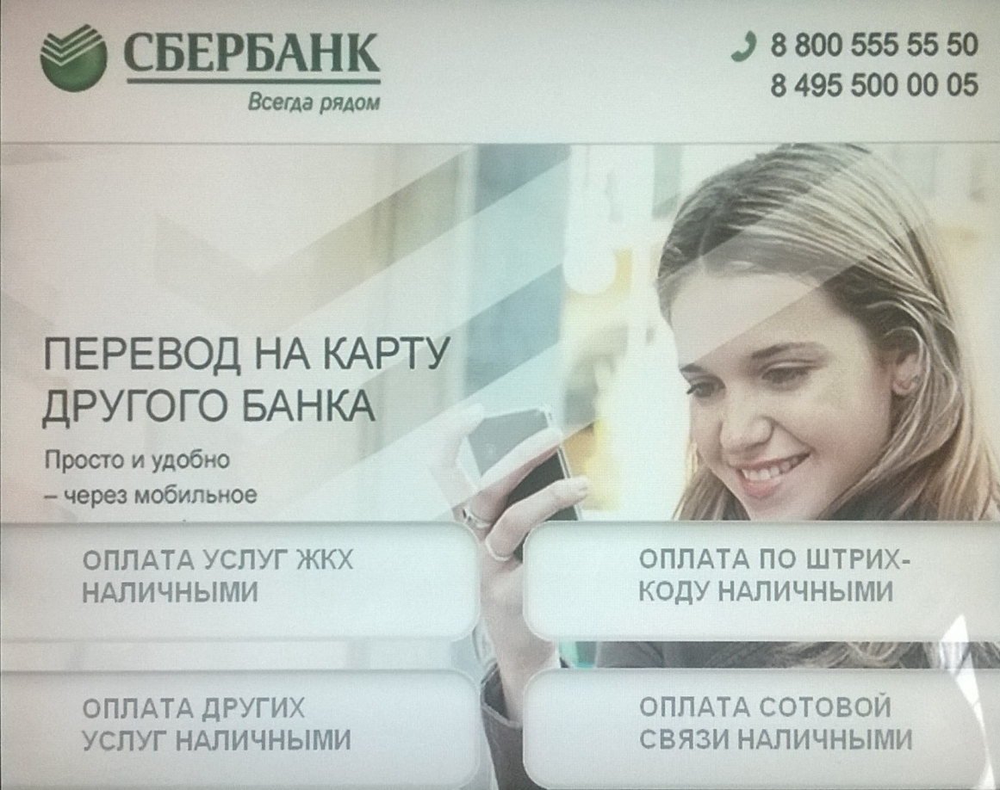
Далее выберите группу «Мои платежи/поиск организации»

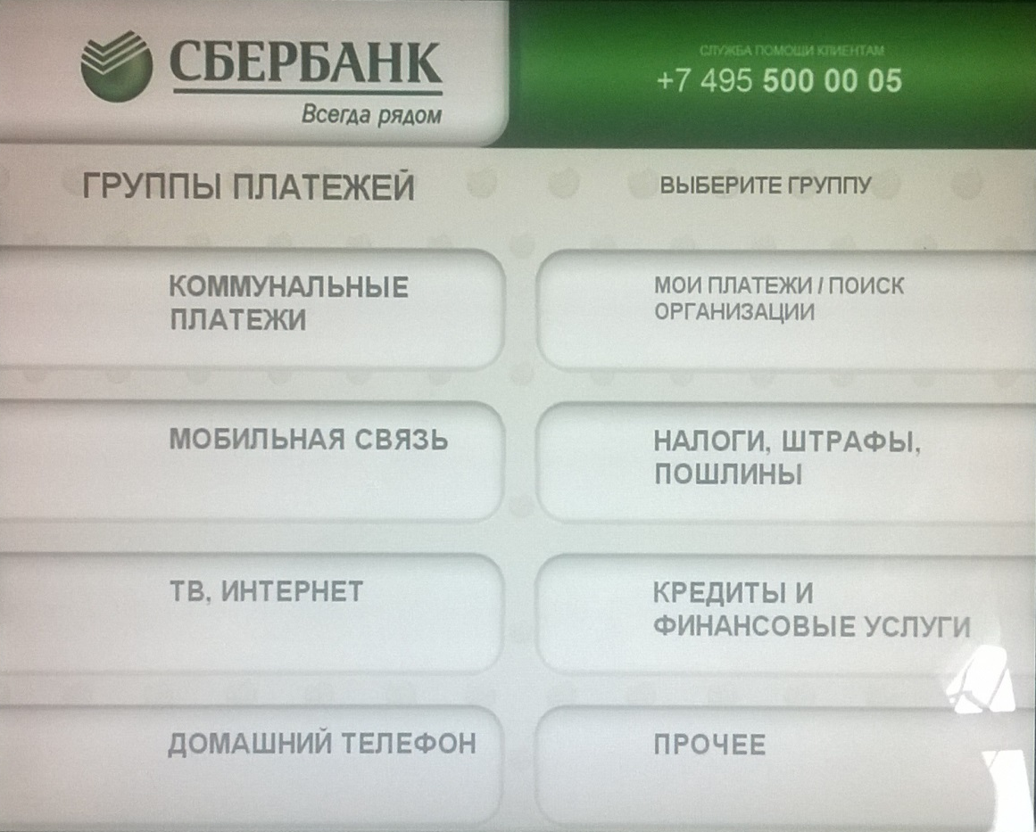

Для продолжения выберите услугу «Поиск по ИНН»

Введите ИНН: 38 12 14 62 63 и нажмите «Продолжить»

Выберите платеж «Мгновенное пополнение л/с»
(время зачисления 30 минут)

Проверьте реквизиты и нажмите «Продолжить»

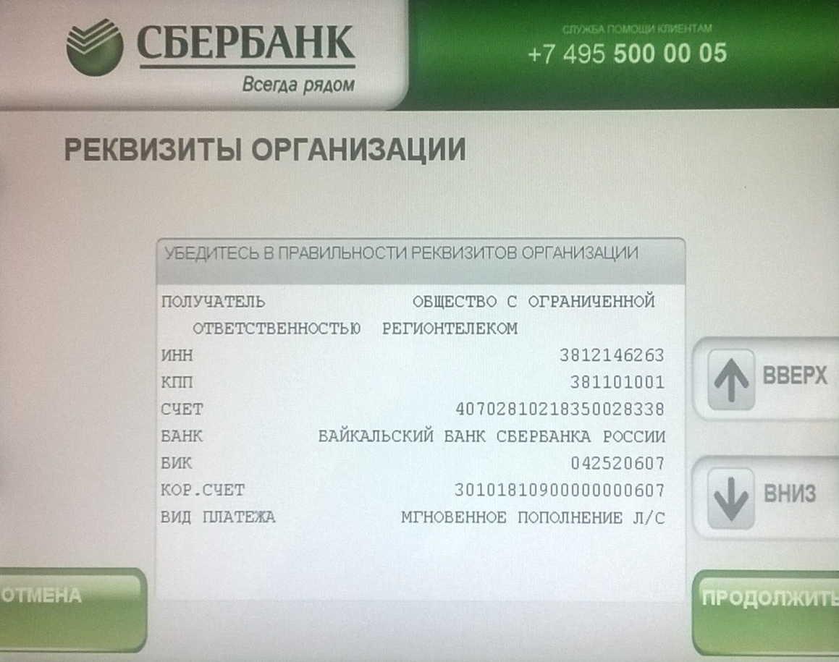

Для продолжения нажмите «Согласен»

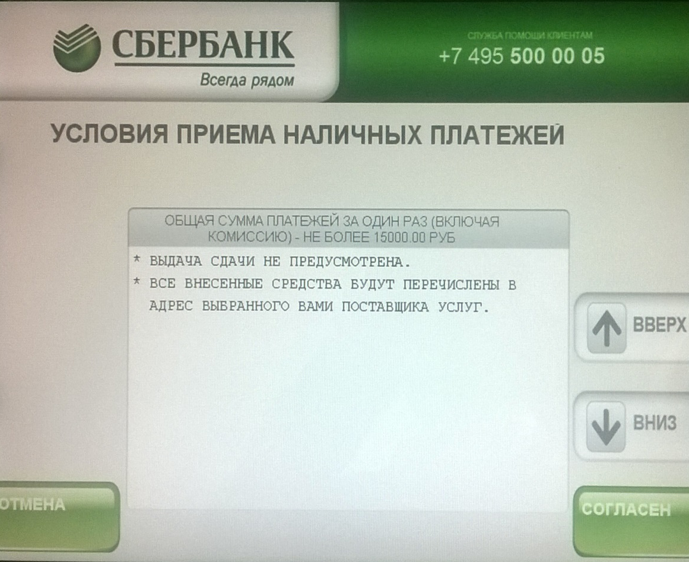
Введите номер договора и нажмите «Продолжить»

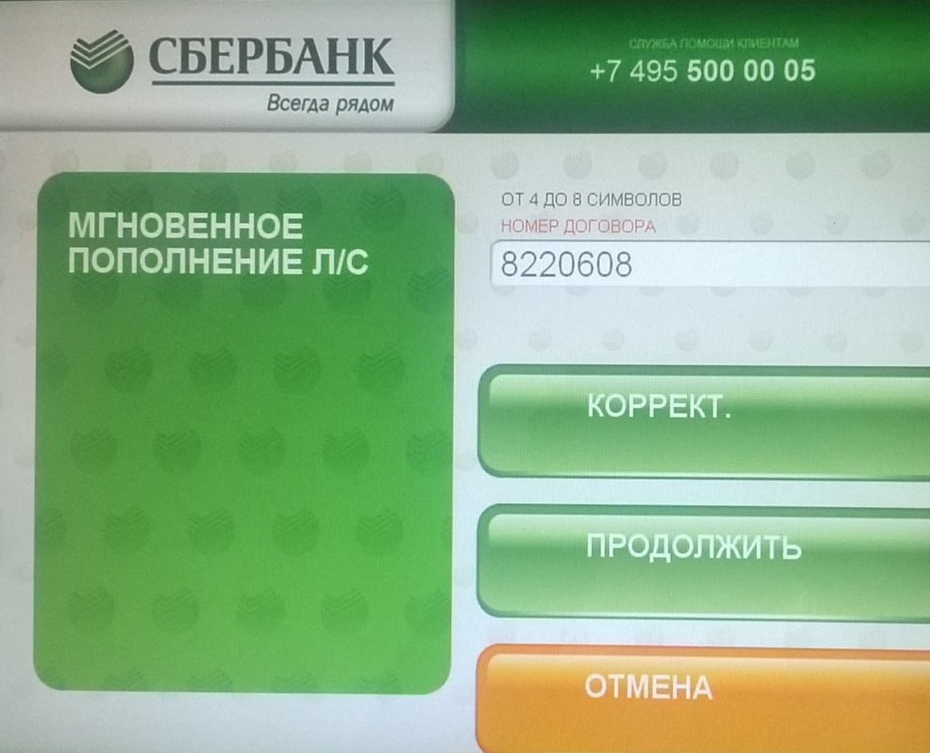

Убедитесь в правильности реквизитов платежа
и нажмите «Продолжить»

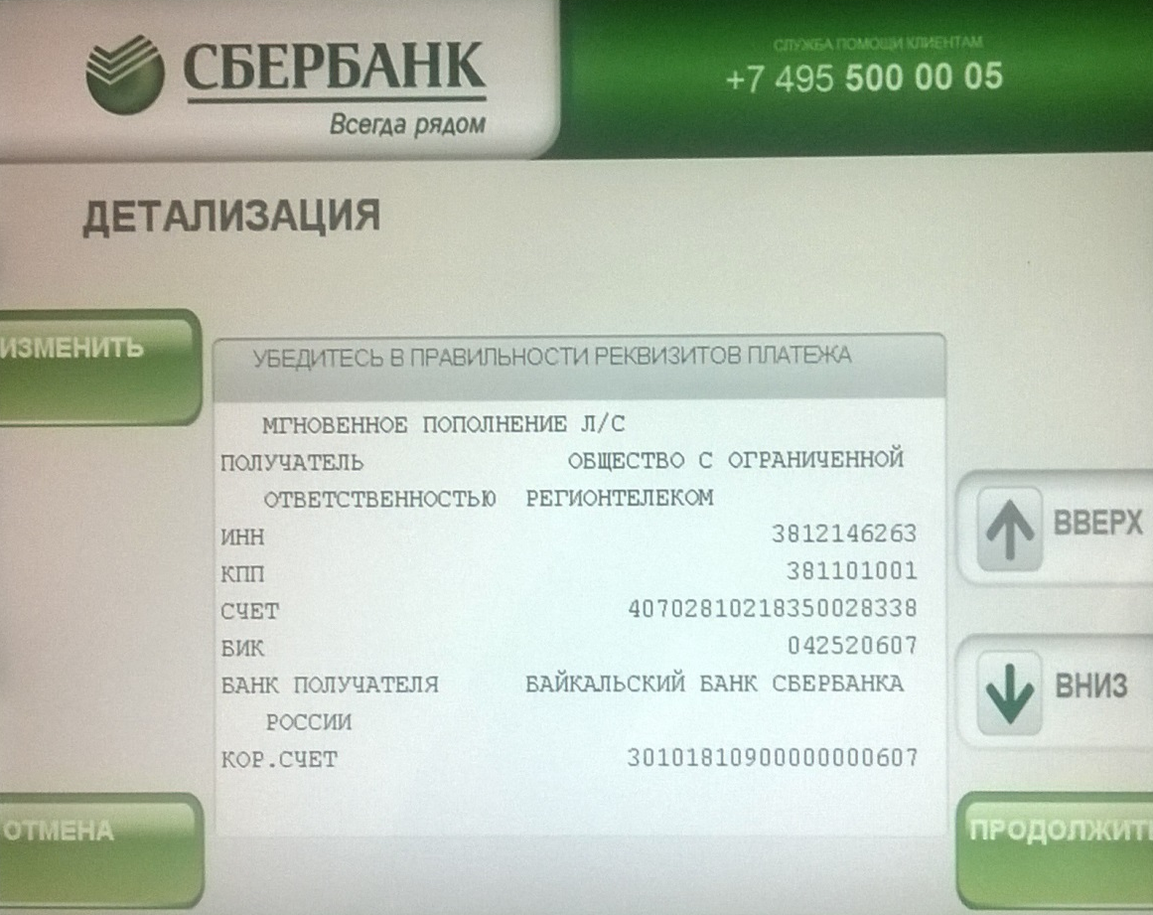

Введите Ваш контактный номер телефона
и выберите «Оплатить»

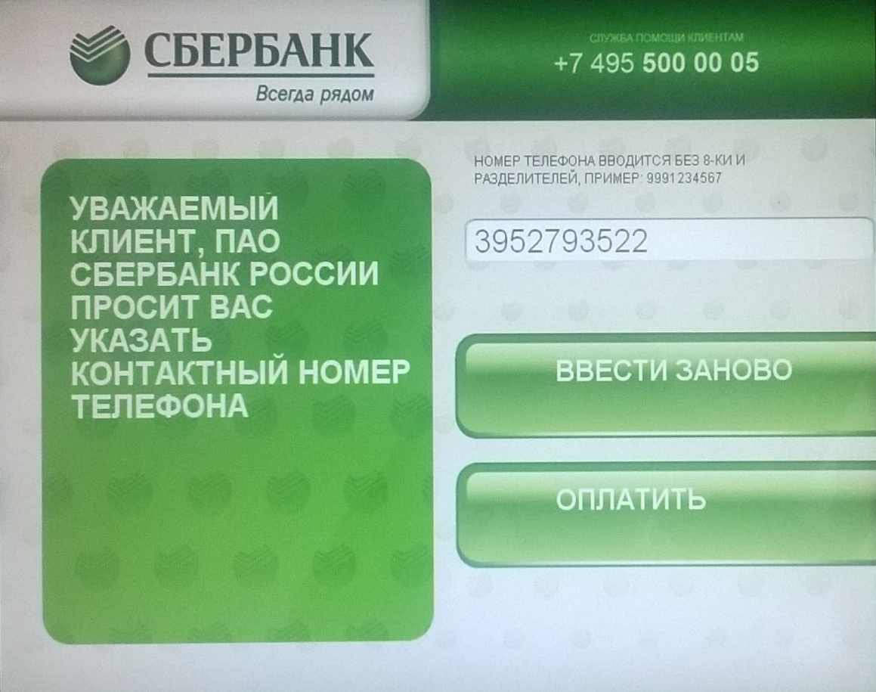

Внесите оплату

